人文与社会科学教学部
2024年首届“教学活动月”
暨师德师风教育实施方案

为进一步提升教师的教学水平、教学质量和师德师风建设，坚持以习近平新时代中国特色社会主义思想为指导，贯彻党的二十大精神，落实学校第五次党代会精神，全面落实学校“13569”办学方略和目标任务，助力学校事业高质量发展，结合教学部工作实际，特制定首届“教学活动月”暨师德师风教育系列活动，具体方案如下：
一、指导思想
通过教学月暨师德师风教育系列活动，全面提升教师的教学素养及自身各项综合能力，落实立德树人根本任务,锻造一支师德高尚、理念先进、技能扎实，业务过硬的高素质师资队伍，为学校事业高质量发展积极贡献力量。
二、活动内容（详见下图）
1.“教学活动月”内容分理论与实践2个系列，含“听课与制度、集体备课与教案、试讲与观摩教学、专项技能大赛”4个版块。
2.师德师风教育专题培训。结合自身特色，组织开展理论教育。不断弘扬高尚的师德风范，全面提高教师职业道德素养，切实转变工作作风，提高教育教学质量，提高全体教师的法治素养，提升依法执教、规范执教能力，努力营造崇尚师德、恪守师德的良好舆论氛围。

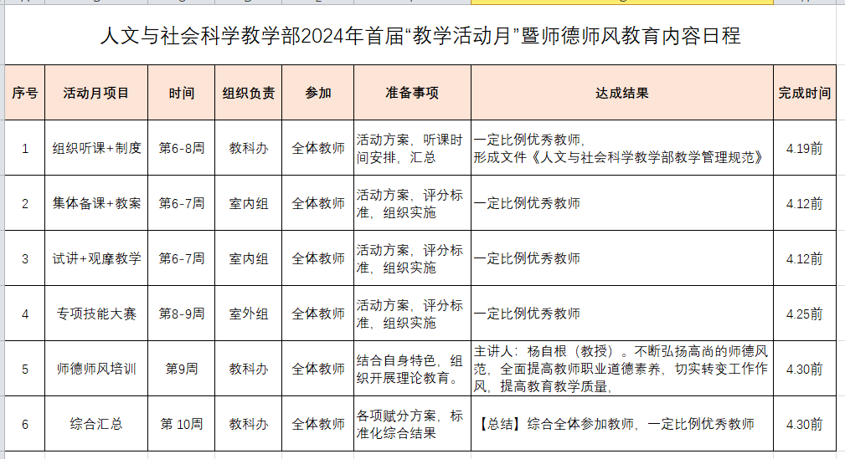

三、人员范围
人文与社会教学部全体专任教师。
四、活动时间
2024 年 4 月 1 日—4 月 30 日
五、有关要求
1.高度重视，重在落实。各教研室要高度重视“教学活动月”工作，扎实做好各项活动，切实把系列活动作为提升、规范和建设自身教学水平和各项教学能力的重要契机。
2.深刻认识师德师风建设的重要性，把强化师德师风建设作为加强教师队伍建设的首要任务，通过专项活动，全面提升我校教师队伍思想政治素质 和师德师风建设水平。
3.以赛促教、以赛促改、以赛促建。充分发挥“教学活动月”系列活动对全体教师的教学能力与综合素质的促进与积极带动作用，各教研室要用心策划周全组织，广大教师要精心准备积极参加，以更好提升我部的整体教学素质与水平。
4.德高为师，身正为范。教师在各项教学活动设计过程中，注重融入课程思政元素并贯穿始终，融入“以学生为中心” 的教育教学理念；注重融入启发性、讨论式等教学方法和教学手段，侧重培养学生的兴趣、主动性与自主学习能力；注重对课程进行系统分析总结，注重效果考核。
5.加强宣传引导。认真梳理总结教学部教学活动和师德师风建设典型案例和有效做法。教学部通过官方网站等渠道进行广泛宣传。
6.其他未尽事宜请联系教学办公室：王姗， 6913200。

滨州医学院人文与社会科学教学部教学办公室
2024 年 3 月 30 日

